学生申请学位操作指南
- 进入学位申请模块
登录系统后，在左侧菜单栏找到「我的学位信息」→点击「学位申请」，然后点击页面右侧的「发起申请」按钮。
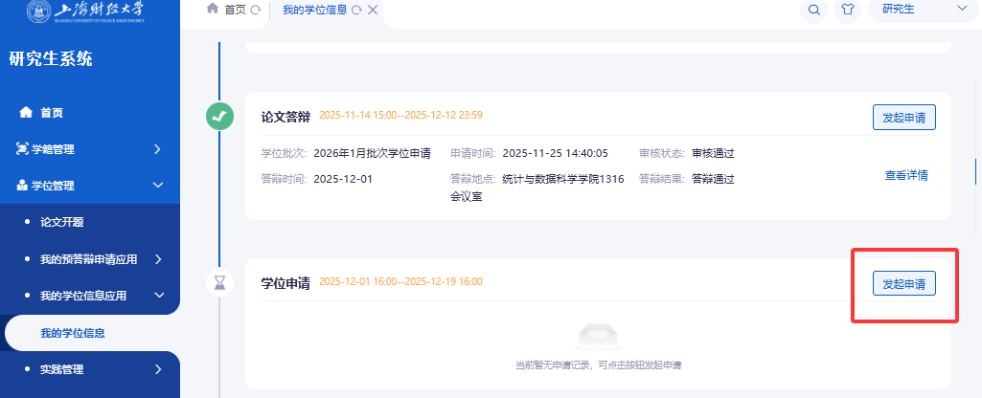
- 选择申请批次并确认
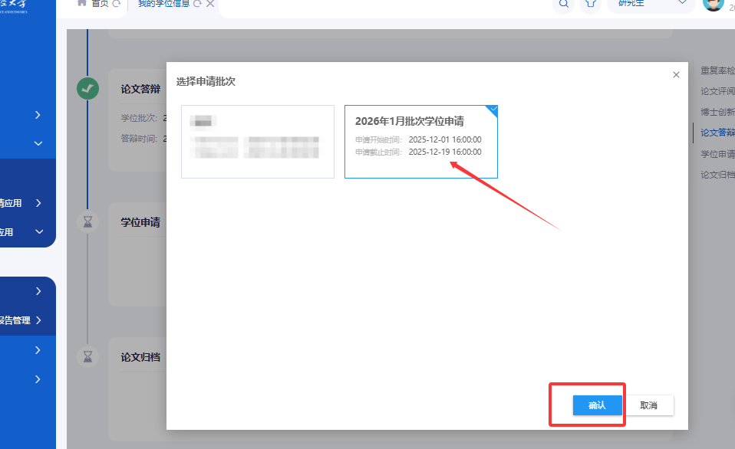
弹出「选择申请批次」窗口后，选择“2026年1月批次学位申请”，申请时间选择后，再点击窗口右下角的「确认」按钮。

- 核对信息并提交申请
进入「查看申请详情」页面，仔细核对基本信息、论文信息等内容，确认信息无误后，按照页面提示点击提交即可。
